1. **基础设置**

所有的基础设置的编码都是自动编号，从01开始自动编号，而且不允许修改。

录入数据的单元格不需要显示红色的‘请输入’的提示

除了编号和名称是必填项 ，其它字段都可以为空 。

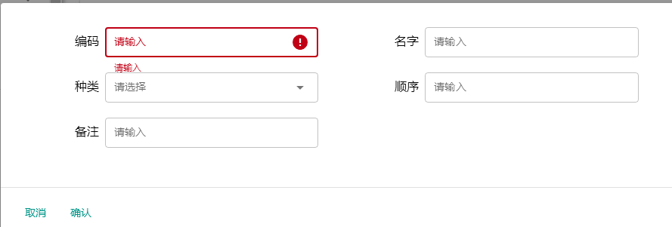

1. **下面录入界面：**

字体需要缩小，行距减小，各个字段的宽度也不应该一样的，下面提供参考图。

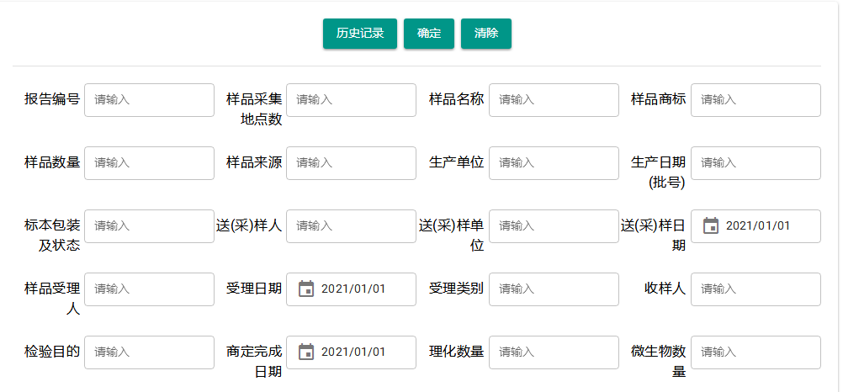

**参考图如下：**

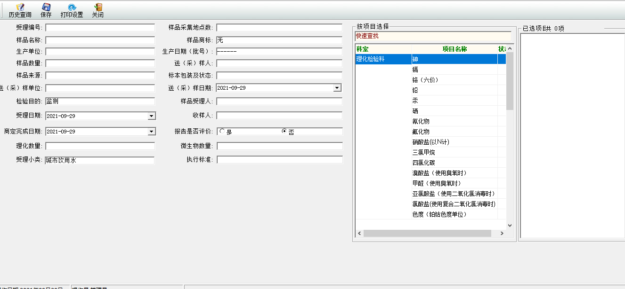

1. **下面图的中的表头需要显示名称**

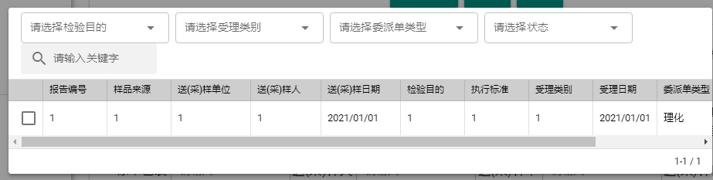

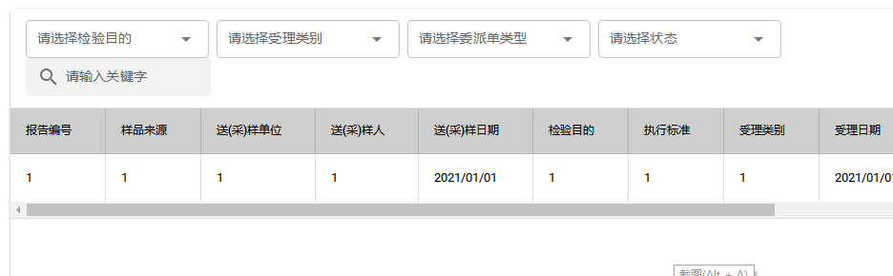

1. **屏幕左侧的主菜单应该可以隐藏，右面内容太多了就需要隐藏，否则右侧显示不下。**

